
Ministerstvo školstva Republiky Srbsko
Spolok pedagógov technickej kultúry Srbska
Školský rok 2024/2025
Obecná súťaž žiakov základných škôl v strojárstve a technike
Dátum súťaže: 25. 1. 2025
7. ročník

PRAKTICKÁ ÚLOHA PODĽA ZADANIA

Úloha:
1. Na materiál oceľový drôt preneste miery z technického výkresu v mierke R1:1;
2. Oceľový drôt ohnite do tvaru predmetu podľa daného nákresu.

VEĽA ŠŤASTIA!

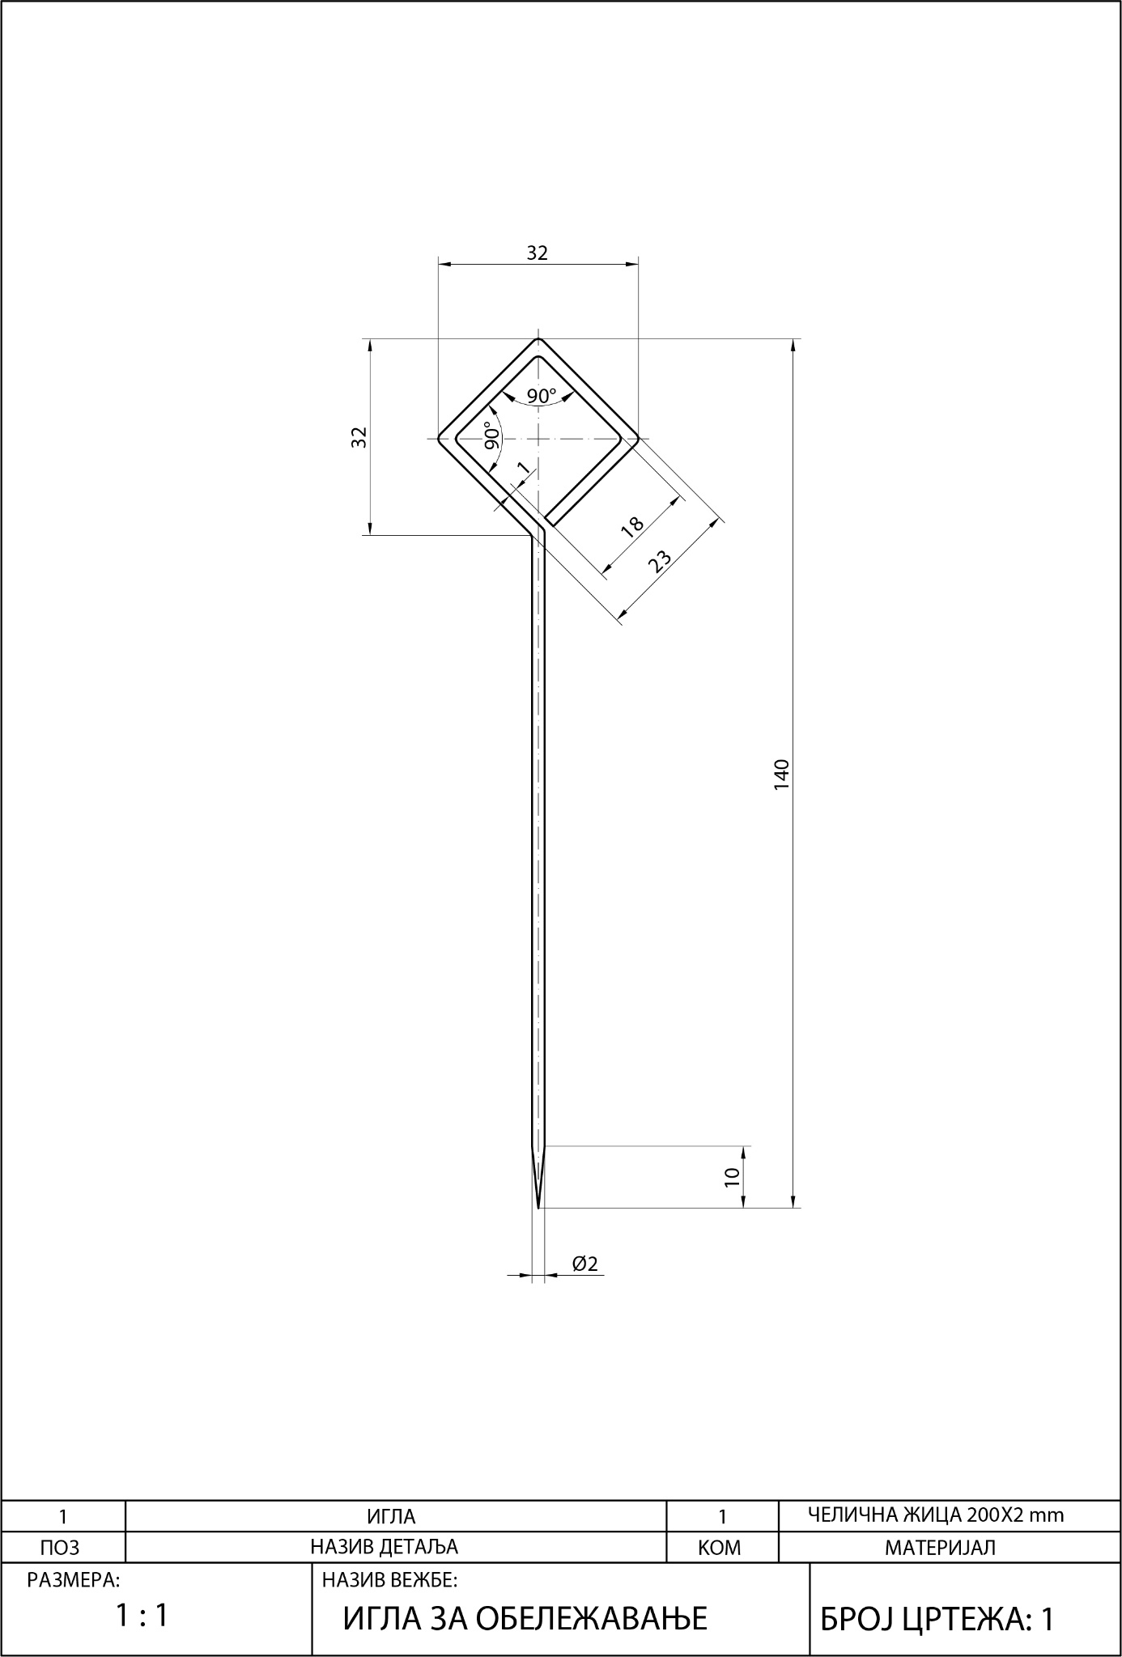
ИГЛА, ЧЕЛИЧНА ЖИЦА - IHLA, OCELOVÝ DRÔT
ПОЗ, НАЗИВ ДЕТАЉА, КОМ, МАТЕРИЈАЛ - POZ, NÁZOV ČASTI, KUS, MATERIÁL
РАЗМЕРА, НАЗИВ ВЕЖБЕ - MIERKA, NÁZOV CVIČENIA
ИГЛА ЗА ОБЕЛЕЖАВАЊЕ - ZNAČKOVACIA IHLA
БРОЈ ЦРТЕЖА – ČÍSLO VÝKRESU

